МИНИСТЕРСТВО ЗДРАВООХРАНЕНИЯ СВЕРДЛОВСКОЙ ОБЛАСТИ
ГОСУДАРСТВЕННОЕ БЮДЖЕТНОЕ ПРОФЕССИОНАЛЬНОЕ ОБРАЗОВАТЕЛЬНОЕ УЧРЕЖДЕНИЕ
«СВЕРДЛОВСКИЙ ОБЛАСТНОЙ МЕДИЦИНСКИЙ КОЛЛЕДЖ
(ГБПОУ «СОМК»)

МЕТОДИЧЕСКОЕ ПОСОБИЕ
ДЛЯ ВНЕАУДИТОРНОЙ
САМОСТОЯТЕЛЬНОЙ РАБОТЫ

Контролирующий блок
(задания в тестовой форме)
по дисциплинам
ОП.01. Анатомия и физиология человека
с курсом биомеханики зубочелюстной системы

Специальность:
31.02.05 Стоматология ортопедическая

Екатеринбург 2020г.

Рассмотрено и одобрено
на заседании кафедры
медико-биологических дисциплин
протокол № 8
от « 18 » марта 2020 г.
заведующий кафедрой
Г.А. Никитина

Разработчики:
В.А.Помазкина, преподаватель ГБПОУ «Свердловский областной медицинский колледж»;
М.Ю. Казанцева, преподаватель Нижнетагильского филиала ГБПОУ «Свердловский областной медицинский колледж»

СОДЕРЖАНИЕ
№ | Тема | Стр.
1. | СОДЕРЖАНИЕ | 3
2. | ПОЯСНИТЕЛЬНАЯ ЗАПИСКА | 5
 | Раздел 1. Анатомия и физиология как науки.  Тема 1.1. Введение в анатомию и физиологию человека. Человек как предмет изучения анатомии и физиологии | 6
 | Раздел 2. Отдельные вопросы цитологии и гистологии.  Тема 2.1. Основы цитологии. Строение клетки. Основы гистологии. Виды тканей. | 7
 | Раздел 3. Анатомия и физиология аппарата движения человека.  Тема 3.1. Общие вопросы анатомии и физиологии аппарата движения. Остеология. Скелет. | 10
 | Тема 3.2. Общие вопросы анатомии и физиологии аппарата движения. Миология. Мышцы головы и шеи. | 17
 | Раздел 4. Анатомия зубочелюстной системы.  Тема 4.1. Анатомическое строение верхней и нижней челюсти и их кровоснабжение. | 21
 | Тема 4.2. Иннервация верхней и нижней челюстей. | 25
 | Тема 4.3. Анатомическое и гистологическое строение зуба. | 27
 | Тема 4.4. Анатомическое строение зубов верхней и нижней челюсти. | 29
 | Тема 4.5. Возрастные особенности строения зубов. | 30
 | Тема 4.6. Морфофункциональная характеристика полости рта. | 31
 | Тема 4.7. Слюна. Защитные функции слизистой оболочки полости рта. | 32
 | Раздел 5. Физиология и биомеханика зубочелюстной системы  Тема 5.1. Функциональная анатомия зубных рядов. | 34
 | Тема 5.2. Анатомическое строение височно-нижнечелюстного сустава. Движение нижней челюсти. | 35
 | Тема 5.3. Артикуляция. Окклюзия. Виды окклюзии. Прикус. Виды прикуса. | 37
 | Раздел 6. Общие вопросы анатомии и физиологии сердечнососудистой системы.  Тема 6.1. Анатомия и физиология сердечнососудистой системы. | 40
 | Раздел 7. Внутренняя среда организма.  Тема 7.1. Гомеостаз. Состав, свойства и функции крови. Группы крови, резус фактор. | 45
 | Раздел 8. Функциональная система защищающая организм от воздействий внешней и внутренней среды.  Тема 8.1. Органы иммунной системы. | 48
 | Раздел 9. Общие вопросы анатомии и физиологии нервной системы.  Тема 9.1. Анатомия и физиология нервной системы. | 50
 | Раздел 10. Сенсорные системы организма.  Тема 10.1. Сенсорные системы организма. Виды анализаторов. | 54
 | Раздел 11. Эндокринная система организма.  Тема 11.1. Железы внутренней секреции. | 58
 | Раздел 12. Дыхательная система организма.  Тема 12.1. Анатомия и физиология дыхательной системы. | 60
 | Раздел 13. Пищеварительная система организма.  Тема 13.1. Анатомия и физиология пищеварительной системы. | 65
 | Раздел 14. Мочевыделительная система.  Тема 14.1. Анатомия и физиология мочевыделительной системы человека | 72
 | Раздел 15. Половая система.  Тема 15.1. Анатомия и физиология мужской и женской половой системы. | 77

ПОЯСНИТЕЛЬНАЯ ЗАПИСКА

УВАЖАЕМЫЕ СТУДЕНТЫ!

В связи с переходом на дистанционное обучение с 17.03.2020г. учебный процесс, промежуточная аттестация – комплексный экзамен по дисциплине Анатомия и физиология человека будет проходить в виде выполнения заданий в тестовой форме.
Для самостоятельной подготовки студентов к промежуточной аттестации, предлагается ознакомиться с банком тестовых заданий.
Инструкция для выполнения задания: из предложенных вариантов тестовых заданий выберите один правильный ответ.

Раздел 1. Анатомия и физиология как науки.
Тема 1.1. Введение в анатомию и физиологию человека. Человек как предмет изучения анатомии и физиологии

1. Что изучает наука анатомия?
1. форму, строение и развитие организма
2. функции живого организма, его органов, тканей, клеток
3. взаимодействие живых организмов и их сообществ между собой и с окружающей средой
4. влияние жизни и труда на здоровье человека

2. Что изучает наука физиология?
1. форму, строение и развитие организма
2. функции живого организма, его органов, тканей, клеток
3. взаимодействие живых организмов и их сообществ между собой и с окружающей средой
4. влияние жизни и труда на здоровье человека

3. Плоскость, которая делит тело на правую и левую части, называется:
1. фронтальная
2. сагиттальная
3. горизонтальная
4. медиальная

4. Плоскость, которая проходит параллельно лбу, называется:
1. фронтальная
2. сагиттальная
3. горизонтальная
4. латеральная

5. Плоскость, которая проходит параллельно полу, называется:
1. фронтальная
2. сагиттальная
3. горизонтальная
4. медиальная

6. Точка, расположенная ближе к середине тела:
1. дистальная
2. проксимальная
3. латеральная
4. медиальная

7. Точка, расположенная дальше от середины тела:
1. дистальная
2. проксимальная
3. латеральная
4. медиальная

8. Точка, расположенная на конечности ближе к туловищу:
1. дистальная
2. проксимальная
3. латеральная
4. медиальная

9. Точка, расположенная на конечности дальше от туловища:
1. дистальная
2. проксимальная
3. латеральная
4. медиальная

Раздел 2. Отдельные вопросы цитологии и гистологии.
Тема 2.1. Основы цитологии. Строение клетки. Основы гистологии. Виды тканей.

1. Что такое ткань?
1.элементарная живая система, состоящая из цитоплазмы и ядра
2.совокупность жидкостей организма, находящихся внутри него
3. общность клеток и межклеточного вещества, объединённых единством происхождения, строения, и функции
4.общность клеток, имеющих различное происхождение, обладающих способностью к фагоцитозу

2. Как классифицируются виды тканей?
1. эпителиальная, соединительная, мышечная, нервная
2. защитная, обменная, секреторная
3. защитная, опорная, трофическая, пластическая
4. опорная, обменная, защитная

3. Какие виды эпителия различают?
1. покровный, железистый
2. коллагеновый, эластический
3. гиалиновый, эластический, волокнистый
4. гладкий, поперечнополосатый

4. В каких органах встречается однослойный плоский эпителий?
1. почки
2. мышцы
3. сосуды
4. желудок
5. В каких органах встречается многослойный плоский ороговевающий эпителий?
1. почки
2. желудок
3. сосуды
4. кожа

6. В каких органах встречается мерцательный эпителий?
1. пищевод
2. матка
3. сосуды
4. бронхи

7. Какие виды волокон содержит рыхлая волокнистая соединительная ткань?
1. покровные, железистые
2. коллагеновые, эластические
3. гиалиновые, эластические, волокнистые
4. гладкие, поперечнополосатые

8. Какие виды хряща различают?
1. покровный, железистый
2. коллагеновый, эластический
3. гиалиновый, эластический, волокнистый
4. гладкий, поперечнополосатый

9. К какому виду тканей относятся кровь и лимфа?
1. эпителиальная
2. соединительная
3. мышечная
4. нервная

10. какой вид ткани не относится к разновидностям мышечной ткани:
1. гладкая
2. плоская
3. поперечнополосатая скелетная
4. поперечнополосатая сердечная

11. Для гладкой мышечной ткани характерно:
1. сокращается произвольно
2. сокращается непроизвольно
3. из неё состоят мышцы конечностей
4. из неё состоит миокард

12. Для поперечнополосатой скелетной мышечной ткани характерно:
1. сокращается произвольно
2. сокращается непроизвольно
3. из неё состоит стенка желудка
4. из неё состоит миокард

13. Поперечнополосатая сердечная мышечная ткань:
1. сокращается произвольно
2. хорошо регенерирует
3. плохо регенерирует
4. не регенерирует

14. Какую функцию выполняет клеточный центр в делящейся клетке?
1. разрушает ядрышко.
2. разрушает ядерную оболочку.
3. формирует веретено деления.
4. обеспечивает передвижение клетки

15. Какую функцию выполняют хромосомы?
1. хранение наследственной информации.
2. синтез молекул ДНК.
3. синтез молекул РНК.
4. синтез включений

16. Какие функции выполняют лизосомы?
1. накопление веществ.
2. расщепление веществ.
3. накопление ферментов.
4 перенос веществ.

17. Количество хромосом в соматических клетках человека составляет:
1. 46
2. 28
3. 48
4. 23

18. Ядро выполняет функции:
1. Хранения и передачи наследственной информации
2. Образования лизосом
3. Регуляции белкового синтеза
4. Синтеза рибосом

19. Функцией митохондрий является:
1. Синтез белков на экспорт
2. Внутриклеточное пищеварение
3. Синтез энергии
4. Формирование цитоскелета

Раздел 3. Анатомия и физиология аппарата движения человека.
Тема 3.1. Общие вопросы анатомии и физиологии аппарата движения. Остеология. Скелет.

1. Под каким номером на рисунке обозначена суставная полость?
1. номер 1
2. номер 2
3. номер 3
4. номер 4

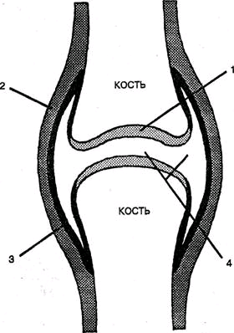

2. Под каким номером на рисунке трубчатой кости отмечен метафиз?
1. номер 1
2. номер 7
3. номер 8
4. номер 9

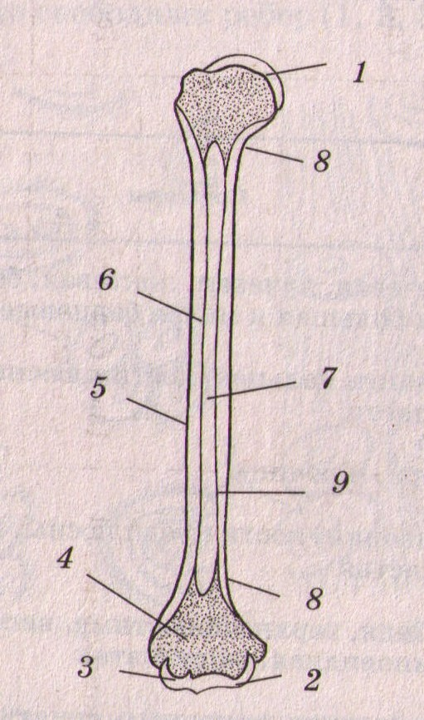

3. Кость растет в толщину у детей за счет:
1. надкостницы
2. компактного вещества
3. губчатого вещества
4. метафизарного хряща

4. Кость растет в длинуу детей за счет:
1. надкостницы
2. компактного вещества
3. губчатого вещества
4. метафизарного хряща

5. Надкостница – это
1. Кость в черепе
2. Ткань, покрывающая кость
3. Хрящ, покрывающий эпифиз кости
4. Оболочка мышцы

6. Красный костный мозг выполняет функцию
1. Дыхательную
2. Резервную
3. Кроветворную
4. Защитную

7. Из каких двух частей состоит скелет человека?
1. Черепа и туловища
2. Остевого и добавочного скелета
3. Позвоночника и конечностей
4. Позвоночника и добавочного скелета

8. Пассивную часть опорно-двигательного аппарата составляют
1. мышцы
2. кожа
3. сосуды
4. кости

9. С помощью чего обеспечивается неподвижное соединение костей?
1. с помощью суставов
2. с помощью швов
3. с помощью хрящей
4. с помощью связок

10. Полуподвижное соединение костей можно наблюдать на месте соединения
1. позвонков в позвоночнике
2. бедренной и большеберцовой костей
3. теменной и височной костей
4. костей таза

11. Какими отростками заканчивается ветвь нижней челюсти:
1. венечным и мыщелковым;
2. венечным и скуловым;
3. скуловым и мыщелковым;
4. венечным и скуловым.

12. С какой костью черепа соединяется нижняя челюсть при помощи сустава?
1. с височной костью
2. со скуловой костью
3. с верхней челюстью
4. с теменной костью

13. К непарным костям мозгового черепа относятся
1. Теменная, височная, клиновидная
2. Клиновидная, лобная, решетчатая
3. Носовая, слезная, скуловая
4. Клиновидная, решетчатая, сошник

14. Кости образующие нижнелатеральные стенки глазниц, имеют три отростка – лобный, височный и верхнечелюстной
1. Теменные
2. Носовые
3. Небные
4. Скуловые

15. Какие кости образуют свод черепа
1. Длинные трубчатые
2. Смешанные
3. Короткие трубчаты
4. Плоские

16. Какими костями образовано твёрдое нёбо?
1. верхней челюстью и нижней челюстью
2.обеими верхними челюстями
3.нижней челюстью
4. клиновидной и решётчатой костями

17. Сколько позвонков насчитывается в грудном отделе позвоночника?
1. 33 позвонка
2. 5 позвонков
3. 7 позвонков
4. 12 позвонков

18. Как называется первый шейный позвонок?
1. осевой позвонок
2. выступающий позвонок
3. мыс
4. атлант

19. Какие группы рёбер различают?
1. истинные, ложные, колеблющиеся
2.истинные, ложные, непостоянные
3. истинные, ложные, дополнительные
4. истинные, ложные, добавочные

20. Какие кости относятся к костям пояса верхней конечности?
1.ключица, лопатка, плечевая кость, лучевая кость, локтевая кость, кости кисти
2. плечевая кость, лучевая кость, локтевая кость, кости кисти
3. ключица, лопатка
4. кости кисти

21. Какая кость изображена на рисунке?
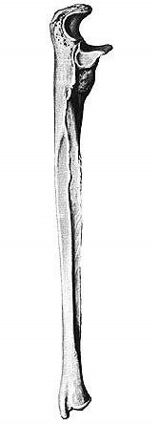
1. лучевая кость
2. локтевая кость
3. большеберцовая кость
4. малоберцовая кость

22. Какая кость изображена на рисунке?
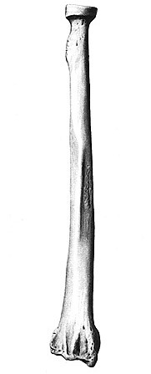

1. лучевая кость
2. локтевая кость
3. большеберцовая кость
4. малоберцовая кость

23. Какие кости относятся к костям пояса нижней конечности?
1. тазовая кость
2. тазовая кость, бедренная кость, надколенник, большеберцовая кость, малоберцовая кость, кости стопы
3.тазовая кость, бедренная кость, большеберцовая кость, малоберцовая кость, кости стопы
4. бедренная кость, надколенник, большеберцовая кость, малоберцовая кость, кости стопы

24. Какая кость изображена на рисунке?
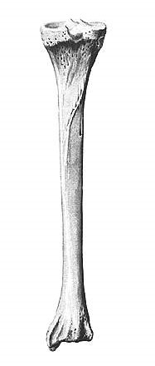
1. лучевая кость
2. локтевая кость
3. большеберцовая кость
4. малоберцовая кость

25.Какая кость изображена на рисунке?
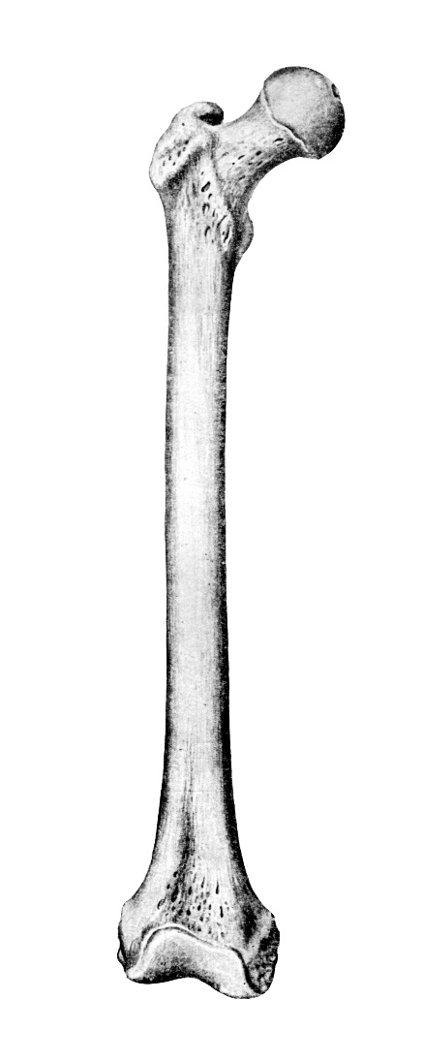
1. бедренная
2. большеберцовая
3. плечевая
4. локтевая

26. Какими костями являются кости предплюсны по классификации?
1. трубчатыми
2. губчатыми
3. плоскими
4. смешанными

Тема 3.2. Общие вопросы анатомии и физиологии аппарата движения. Миология. Мышцы головы и шеи.

1. Как называется соединительнотканная оболочка мышцы?
1. синовиальная сумка
2. брыжейка
3. фасция
4. влагалище сухожилия

2. Мышцы, выполняющие одно и то же движение мышцы противоположные друг другу по действию - это соответственно мышцы:
1. Двусуставные и многосуставные
2. Многосуставные и двусуставные
3. Синергисты и антагонисты
4. Антагонисты и синергисты

3. Какой тканью образована скелетная мускулатура?
1. гладкой мышечной
2. поперечнополосатой
3. соединительной
4. эпителиальной

4. Из какой ткани состоит сухожилие мышцы?
1. рыхлая волокнистая соединительная ткань
2. плотная волокнистая соединительная ткань
3. хрящевая ткань
4. костная ткань

5. Работоспособность мышц быстрее восстанавливается при:
1. Чередовании их сокращения и расслабления
2. Увеличении нагрузки
3. Уменьшении скорости их сокращения
4. Увеличении частоты их сокращения

6. Какие мышцы различают по форме?
1. длинные, короткие, широкие;
2. перпендикулярные, прямые;
3. одноперистые, двухперистые, многоперистые;
4. все верно;

7. Какие мышцы по расположению в теле человека различают ?
1. поверхностные и глубокие;
2. перпендикулярные, прямые;
3. одноперистые, двухперистые, многоперистые;
4. все верно;

8. Что не является частью поперечно-полосатых мышц?
1. хвост
2. головка
3. фасция
4. брюшко

9. Мышцы прикрепляются к костям при помощи
1. Связок
2. Фасций
3. Сухожилий
4. Хрящей

10. Какая мышца поднимает нижнюю челюсть?
1. большая скуловая мышца
2. латеральная крыловидная мышца
3. жевательная мышца
4. челюстно-подъязычная мышца

11. Какая мышца опускает нижнюю челюсть?
1. большая скуловая мышца
2. латеральная крыловидная мышца
3. жевательная мышца
4. челюстно-подъязычная мышца

12. К группе поверхностных мышц шеи относится мышца:
1. грудино-ключично-сосцевидная
2. передняя лестничная мышца
3. ременная мышца шеи
4. латеральная крыловидная мышца

13. Поднимают I и II ребра, а при фиксированных ребрах сгибают шейную часть позвоночника кпереди:
1. Надподъязычные мышцы
2. Подподъязычные мышцы
3. Лестничные мышцы
4. Подкожная мышца шеи (платизма)

14. В группу глубоких мышц шеи входят:
1. Лестничные мышцы
2. Надподъязычные мышцы
3. Подподъязычные мышцы
4. Ременные мышцы головы и шеи

15. Мимическая мышца, начинается от скуловой кости, идет к углу рта, который оттягивает вверх и в стороны:
1. носовая
2. большая скуловая
3. подбородочная
4. щечная

16. Мимическая мышца, начинается от верхней и нижней челюсти, прикрепляется к круговой мышце рта. При сокращении прижимает щеки и губы к зубам:
1. круговая мышца рта
2. щечная мышца
3. подбородочная мышца
4. носовая мышца

17. К надподъязычным мышцам относятся:
1. двубрюшная, челюстно-подъязычная, подбородочно-подъязычная, щито-подъязычная
2. подбородочно-подъязычная, челюстно-подъязычная, щито-подъязычная
3. двубрюшная, челюстно-подъязычная, подбородочно-подъязычная, шило-подъязычная
4. подбородочно-подъязычная, челюстно-подъязычная, щито-подъязычная, шило-подъязычная

18. Количество жевательных мышц:
1. 2 пары
2. 4 пары
3. 3 пары
4. 12 пар

19. Грудино-ключично-сосцевидная мышца прикрепляется:
1. к грудине
2. к ключице
3. к сосцевидному отростку височной кости
4. к подъязычной кости

20. Какая мышца выделена на изображении?
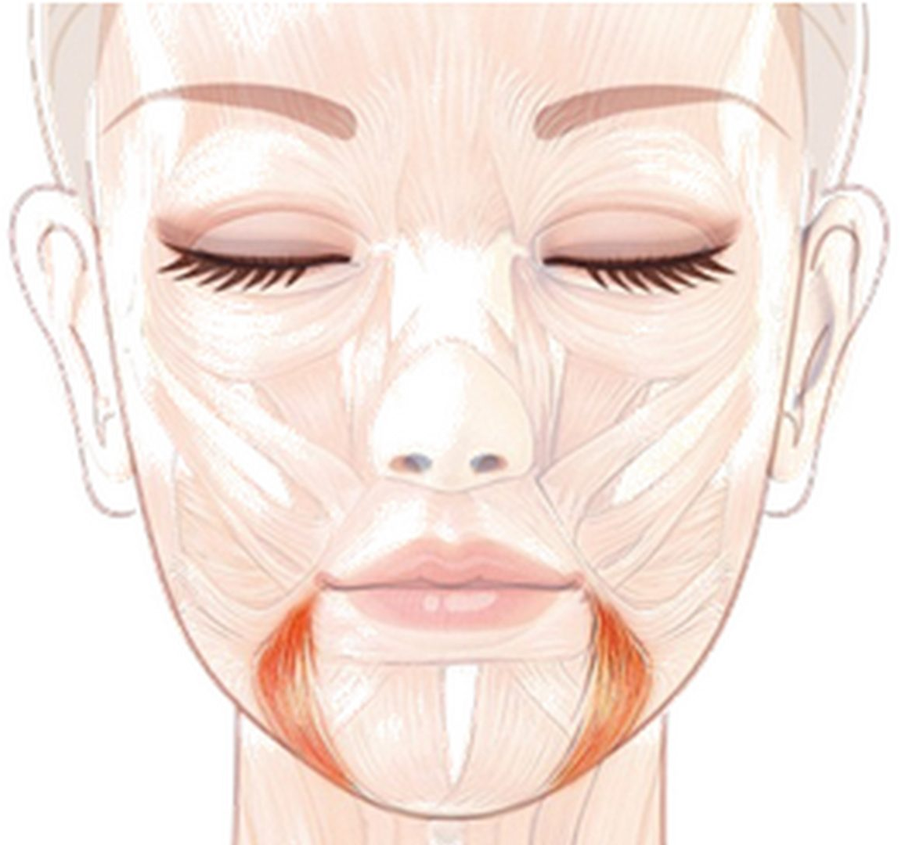
1. Опускающая нижнюю губу
2. Поднимающая угол рта
3. Опускающая угол рта
4. Подбородочная

21. Какая мышца изображена на рисунке?
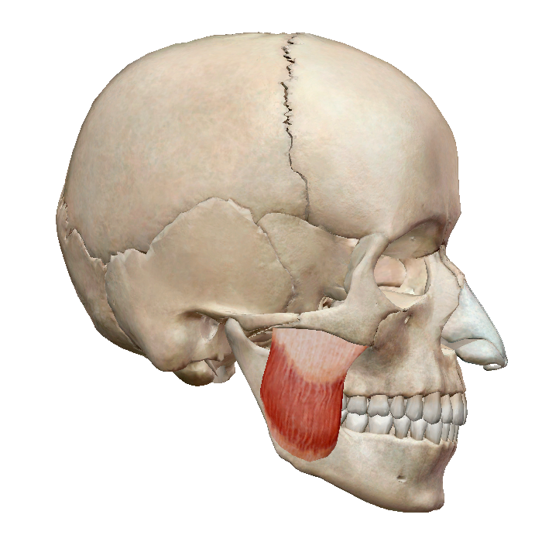
- Височная
- Жевательная
- Медиальная крыловидная
- Щечная

Раздел 4. Анатомия зубочелюстной системы.

Тема 4.1. Анатомическое строение верхней и нижней челюсти и их кровоснабжение.

1.Воздухоносная кость:
- плечевая
- нижняя челюсть
- верхняя челюсть
- затылочная

2. Небный отросток, слезная борозда - структура кости:
- височной
- затылочной
- верхней челюсти
- решетчатой

3.Решетчатая вырезка - структура кости:
- височной
- лобной
- верхней челюсти
- нижней челюсти

4. Височно-нижнечелюстной сустав формирует структура нижней челюсти:
- венечный отросток
- мыщелковый отросток
- угол
- ветвь

5.Слёзная борозда находится:
- позади лобного отростка верхней челюсти;
- на лобном отростке;
- в области наружно-верхнего угла глазницы;
- в области скулового отростка верхней челюсти.

6.Какого отростка нет на верхнечелюстной кости:
- лобного;
- альвеолярного;
- верхнечелюстного;
- нёбного;

7.Косая линия на нижней челюсти начинается:
- ниже подбородочного отверстия;
- на уровне подбородочного отверстия;
- выше подбородочного отверстия;
- на уровне нижнечелюстного отверстия.

8. Жевательная бугристость находится на:
- внутренней поверхности ветви нижней челюсти;
- наружной поверхности ветви нижней челюсти;
- в области шейки суставного отростка;
- в области угла нижней челюсти с наружной стороны.

9.Подбородочный выступ находится на:
- наружной поверхности ветви нижней челюсти;
- внутренней поверхности ветви нижней челюсти;
- в области бугра верхней челюсти;
- в области подбородочного отдела нижней челюсти.

10.Крыловидная бугристость – это место прикрепления:
- латеральной крыловидной мышцы;
- медиальной крыловидной мышцы;
- височной мышцы;
- мышцы смеха.

11. Какая структура верхней челюсти изображена под цифрой 1?

- Лобный отросток
- Небный отросток
- Гайморова пазуха
- Глазничная поверхность

12. Какая структура верхней челюсти изображена под цифрой 3?

- Лобный отросток
- Небный отросток
- Гайморова пазуха
- Глазничная поверхность

13. Какая структура верхней челюсти изображена под цифрой 14?

- Мыщелковый отросток
- Венечный отросток
- Скуловой отросток
- Угол нижней челюсти

14. Нижняя альвеолярная артерия является ветвью:
- лицевой артерии;
- верхнечелюстной артерии;
- внутренней сонной артерии;
- язычной артерии.

15. Подглазничная артерия является ветвью:
- лицевой артерии;
- верхнечелюстной артерии;
- поверхностной височной артерии;
- внутренней сонной артерии.

16. На верхней челюсти различают контрфорсы:
1. лобно-носовой;
2. альвеолярно-скуловой;
3. крыловидно-небный;
4. небный.

17. На нижней челюсти различают контрфорсы:
1. альвеолярный
2. восходящий;
3. венечный;
4. суставной

18.На какой поверхности верхней челюсти находятся верхние задние
альвеолярные отверстия:
1. на передней;
2. на подвисочной;
3. на носовой;
4. на глазничной.

19.Где расположена челюстно-подъязычная линия:
1. на наружной поверхности тела нижней челюсти;
2. на внутренней поверхности тела нижней челюсти;
3. на наружной поверхности ветви нижней челюсти;
4. на внутренней поверхности ветви нижней челюсти.

20.Посредством чего подвисочная ямка сообщается с крыловидной
ямкой:
1. нижней глазничной щели;
2. верхней глазничной щели;
3. овального отверстия;
4. крыловидно-верхнечелюстной щели.

21.Крыловидно-небная ямка:
1. ограничена бугром верхней челюсти, крыловидным отростком
клиновидной кости и вертикальной пластинкой небной кости;
2. относится к внутреннему основанию черепа;
3. составляет участок костного неба;
4. ограничена только пластинками крыловидного отростка.

Тема 4.2. Иннервация верхней и нижней челюстей.

- Ресничный узел (ганглий) связан с какой ветвью тройничного нерва:
1. первой;
2. второй;
3.третьей;
4.со всеми ветвями.

- Крылонёбный ганглий (узел) связан с какой ветвью тройничного нерва:
1. первой;
2. второй;
3. третьей
4. со всеми ветвями

3. Поднижнечелюстной, подъязычный и ушной ганглии связаны с какой ветвью тройничного нерва:
1. первой;
2. второй;
3. третьей
4.со всеми ветвями .

4. Тройничный нерв является:
1. чувствительным;
2. двигательным;
3.смешанным;
4. все ответы не верные.

5. К какой ветви тройничного нерва (чувствительной) присоединяются двигательные веточки и делают эту ветвь смешанной:
1.глазничной;
2.верхнечелюстной;
3.нижнечелюстной;
4. нижнеальвеолярной.

6. Глазничный нерв тройничного нерва вступает в глазницу через:
1. круглое отверстие;
2. канал зрительного нерва;
3. верхнюю глазничную щель;
4. нижнюю глазничную щель.

7. «Верхнее зубное сплетение» -это:
1. анастомозы слезного и скулового нервов;
2. анастомозы верхних альвеолярных ветвей;
3. анастомозы I, II ветвей тройничного нерва;
4. анастомозы II, III ветвей тройничного нерва.

8. Нижнечелюстной нерв является:
1. двигательным;
2. чувствительным;
3.смешанным;
4. все ответы неверны.

9. I ветвь тройничного нерва делится на:
1. лобный, носоресничный, слезный нерв;
2.скуловой, подглазничный нерв;
3. ушно-височный, нижнеальвеолярный и язычный нерв;
4.верхнечелюстной, височный, лобный.

10. II ветвь тройничного нерва делится на:
1.лобный, носоресничный, слезный нерв;
2.скуловой, подглазничный нерв,нижнечелюстной;
3. ушно-височный, нижнеальвеолярный и язычный нерв;
4. средняя менингеальная ветвь,подглазничный,скуловой,узловые ветви.

11. III ветвь тройничного нерва делится на:
1.лобный, носоресничный, слезный нерв;
2. скуловой, подглазничный нерв;
3. ушно-височный, нижнеальвеолярный и язычный нерв, щёчный, менингеальная ветвь;
4. щёчный, языко-глоточный , нижнеальвеолярный.

12.Наименьшей болевой чувствительностью обладает:
1. оральная поверхность десен;
2. вестибулярная поверхность десен;
3. мягкое нёбо;
4. корень языка.

Тема 4.3. Анатомическое и гистологическое строение зуба.

1.Выступающая над десной часть зуба называется:
1. Коронка
2.Шейка
3.Корень
4.Дентин

2. Часть зуба, расположенная между коронкой и корнем называется:
1. Коронка
2.Шейка
3.Корень
4.Дентин

3. Самая твердая ткань зуба:
1.Эмаль
2.Цемент
3.Дентин
4.Пульпа

4. Какую функцию выполняет пульпа?
1. Питание зуба
2. Формирование зубной связки
3. Защита зуба
4. Образование дентина

5. Коллагеновые волокна периодонта образуют:
1. связку зуба
2. кольцевую связку зуба
3. межзубную связку
4. десну

6. Клеточный состав периодонта:
1.цементобласты
2.фибробласты
3.одонтобласты
4. дентинобласты

7. Сосуды периодонта выполняют функцию:
1. питательную
2.распределяют давление на стенки альвеолы
3.уменьшают давление на стенку альвеолы
4.иннервируют пульпу

8.Остеобласты периодонта строят:
1.пульпу зуба
2.стенку альвеолы
3.дентин
4. эмаль

9.Замена коллагеновых волокон связки зуба происходит за счет развития клеток:
1.остеобласты
2.цементобласты
3.фибробласты
4.дентинобластов

10.Дно полости коронки более плоское у:
1.резцов
2.премоляров
3.моляров
4.клыков

11.Одонтотбласты выполняют функцию:
1.пластическую (строительную)
2.питательную
3.защитную
4.имунную

Тема 4.4. Анатомическое строение зубов верхней и нижней челюсти.

- К поверхностям зуба не относится:
- вестибулярная поверхность
- поверхность смыкания
- контактную поверхность
- нижнюю поверхность
- Поверхность смыкания имеется у:
- резцов
- клыков
- моляров
- у всех зубов

- Режущий край имеется у:
- премоляров
- резцов
- моляров
- всех зубов

4.У резцов верхней челюсти переднее положение занимает:
- язычная поверхность
- вестибулярная поверхность
- окклюзионная поверхность
- дистальная поверхность

5.Наиболее крупным зубов группе резцов является:
- медиальный резец верхней челюсти
- латеральный резец нижней челюсти
- медиальный резец нижней челюсти
- латеральный резец верхней челюсти

6.У верхнего медиального резеца верхней челюсти определяют:
- режущий край
- жевательную поверхность
- рвущий бугорок
- два корня

7.У клыков верхней и нижней челюсти определяют:
- рвущий бугорок
- два корня
- треугольную коронку
- оклюзионную поверхность

8.Премоляры верхней челюсти имеют:
- рвущий бугорок
- три корня
- режущий край
- два корня

9.На жевательной поверхности верхних премоляров определяют:
- один бугорок
- два бугорка
- три бугорка
- краевые гребешки

10.Нижние моляры:
- имеют коронку трапецевидной формы
- имеют коронку ромбовидной формы
- имеют 4 корня
- имеют 2 жевательных бугорка

Тема 4.5. Возрастные особенности строения зубов.

1.Закладка и образование молочных зубов начинается:
- на 2-3 неделе внутриутробного развития
- с 3-го месяца внутриутробного развития
- на 6-8 неделе внутриутробного развития
- после рождения ребенка

2.Формула молочных зубов:
- 2-1-2-3
- 2-2-0-2
- 2-1-0-2
- 2-1-0-3

3.Общее количество молочных зубов:
- 32
- 12
- 20
- 22

4.Медиальный молочный резец нижней челюсти прорезывается:
- 2-4 месяца
- 6-7 месяцев
- к 12 месяцам
- 8-9 месяцев

5.Молочные зубы имеют:
- треугольную форму коронки
- округлую форму коронки
- крупные корни
- не имеют корней

6.Все молочные зубы должны прорезаться:
- к 2 годам
- к 2,5 годам
- к 3 годам
- к 3,5 годам

Тема 4.6. Морфофункциональная характеристика полости рта.

1.Чем образована верхняя стенка полости рта?
- щеками
- диафрагмой полости рта
- губами
- небом

2.Чем образована нижняя стенка полости рта?
- щеками
- диафрагмой полости рта
- губами
- небом

3.Чем образована латеральная стенка полости рта?
- щеками
- диафрагмой полости рта
- губами
- небом

4.Чем образована передняя стенка полости рта?
- щеками
- диафрагмой полости рта
- губами
- небом

5.Что не входит в состав губ?
- хрящ
- мышцы
- кожа
- слизистая оболочка

6.Что находится в толще языка?
- кости
- хрящ
- мышцы
- эпителий

7.Какой отдел не выделяют в языке:
- Верхушка
- Тело
- Корень
- Край

8.Укажите верную характеристику десны
- образована слизистой
- покрывает коронку зуба
- часть верхней стенки полости рта
- ограничивает ротовую щель

9. Каким эпителием образована слизистая оболочка ротовой полости?
1. многослойный ороговевающий
2. многослойный неороговевающий
3. однослойный плоский
4. переходный

10. Сосочки языка выполняют функцию:
- питательную
- защитную
- рецепторную
- опорную

Тема 4.7. Слюна. Защитные функции слизистой оболочки полости рта.

1.К малым слюнным железам не относятся:
- щечные железы
- околоушная железа
- небные железы
- губные железы

2.Укажите венную характеристику околоушной слюнной железы
- самая мелкая слюнная железа
- ее проток открывается в преддверие рта
- является частью жирового тела щеки
- относится к малым слюнным железам

3.Выводной проток околоушной железы открывается на слизистой оболочке щеки в преддверии рта напротив:
- первого верхнего премоляра;
- второго верхнего премоляра;
- первого верхнего моляра;
- второго верхнего моляра;

4.Снаружи подъязычная железа прилегает к:
- подъязычной кости;
- внутренней поверхности тела нижней челюсти;
- внутренней поверхности ветви нижней челюсти
- углу нижней челюсти

- Какие ферменты не содержит слюна?
- амилаза
- муцин
- пепсин
- лизоцим

- Какую функцию выполняет амилаза?
- расщепляет жиры
- расщепляет белки
- расщепляет углеводы
- расщепляет ДНК и РНК

- Какую функцию выполняет муцин?
- Бактерицидную
- Формирование пищевого комка
- Защитную
- Пищеварительную

- Какую функцию выполняет лизоцим?
- Бактерицидную
- Формирование пищевого комка
- Расщепление жиров
- Расщепление углеводов

- Какое утверждение ошибочно:
- Слюна выполняет функцию начального расщепления углеводов
- Слюна принимает участие в образовании пелликулы зуба
- Слюна имеет кислую среду
- Слюна увлажняет ротовую полость

- Какое количество слюны в среднем выделяется за сутки у взрослого человека?
- 2 л
- 1 л
- 500 мл
- 700 мл

Раздел 5. Физиология и биомеханика зубочелюстной системы

Тема 5.1. Функциональная анатомия зубных рядов.

1. Жевательная нагрузка концентрируется в области:
- моляров и премоляров
- моляров
- премоляров
- резцов и клыков

2. Какие элементы способствуют морфологическому функциональному единству зубных рядов:
- Контактные пункты
- Центральная окклюзия
- Боковая окклюзия
- Височно-нижнечелюстной сустав

3.На верхней челюсти альвеолярная дуга:
- Меньше апикальной
- Больше зубной
- Больше апикальной
- Меньше зубной

4.На нижней челюсти самой широкой является:
- Альвеолярная дуга
- Базальная дуга
- Зубная дуга
- Зубная и альвеолярная дуги

5.Какая форма зубного ряда верхней челюсти в норме
- Полуэллипс;
- Полукруг;
- Парабола;
- Гипербола;

6.Каждый зуб верхней челюсти контактирует:
- С одноименным зубом на нижней челюсти
- С одноименным и позади стоящим зубом на нижней челюсти
- С одноименным и впереди стоящим зубом на нижней челюсти
- С позади стоящим зубом нижней челюсти

7.Базальной называется дуга:
- Проходящая по режущим краям зубов
- Проходящая по вершине альвеолярного отростка
- Проходящая по верхушкам корней зубов
- Проходящая посередине коронок всех зубов

8.Смыкающиеся зубы верхней и нижней челюстей являются
- зубами антагонистами
- зубами синергистами
- зубами полимерами
- зубами противомерами

9. В норме середина зубной дуги находится между:
- латеральными резцами
- медиальными резцами
- премолярами
- латеральными и медиальными резцами

10.Какие зубы имеют только одного антагониста
- Центральные резцы верхней челюсти
- Центарльные резцы нижней челюсти
- Боковые резцы верхней челюсти
- Боковые резцы нижней челюсти

Тема 5.2. Анатомическое строение височно-нижнечелюстного сустава. Движение нижней челюсти.

1.Инконгруентность ВНЧС выравнивается благодаря
- Диску и капсуле
- Связкам
- Суставному бугорку
- Суставной головке

2.Чем покрыты сочленяющиеся поверхности ВНЧС
- Гиалиновым хрящом
- Суставной капсулой
- Суставным диском
- Надкостницей

3. Какая мышца не поднимает верхнюю челюсть?
- Двубрюшная
- Височная
- Собственно жевательная
- медиальная крыловидная

4.Какая мышца приводит в движение нижнюю челюсть в сагиттальном направлении?
- латеральная крыловидная
- медиальная крыловидная
- жевательная
- шило-подъязычная

5.К чему приводит двухстороннее сокращение латеральных крыловидных мышц?
- к смещению нижней челюсти вперед
- к смешению нижней челюсти назад
- к смещению нижней челюсти вниз
- к смещению нижней челюсти в стороны

6. Какую форму имеет суставная головка мыщелкового отростка нижней челюсти:
- круглую;
- эллипсоидную;
- плоскую;
- шаровидную;

7. Нижнечелюстная (суставная) ямка височной кости отграничивается спереди:
- передним краем каменисто - барабанной щели;
- суставной ямкой;
- суставным бугорком;
- скуловым отростком;

8. Укажите, какие из перечисленных анатомических образований составляет височно-нижнечелюстной сустав:
- Капсула, головка, диск, бугорок, ямка;
- Капсула, головка, ямка, связка, хрящ;
- Кость, хрящ, связка, диск, ямка;
- Головка, хрящ, связка, диск, ямка.

9. При выдвижении нижней челюсти вперед ее головка двигается в направлении:
- вперед
- вперед и в сторону
- вниз и вперед
- кзади

10.Какую функцию выполняет синовиальная жидкость?
- бактерицидную
- иннервации сустава
- смазку суставных поверхностей
- расщепление суставного хряща

- Элементы, составляющие височно-нижнечелюстной сустав:
1. головка нижней челюсти, суставная ямка и суставной бугорок
височной кости, суставная сумка и внутрисуставной диск;
2. головка нижней челюсти, суставная ямка и суставной бугорок
височной кости, капсула сустава, связка сустава;
3. головка нижней челюсти, суставная ямка и суставной бугорок
височной кости, суставная сумка, связки сустава и внутрисустав-
ной диск
4. головка верхней челюсти, суставная ямка и суставной бугорок
височной кости, суставная сумка, связки сустава и внутрисустав-
ной диск

Тема 5.3. Артикуляция. Окклюзия. Виды окклюзии. Прикус. Виды прикуса.

1.Дайте характеристику прогнатического прикуса:
1. Фронтальные зубы ВЧ перекрывают нижние с резцовой саггитальной щелью, НЧ смещена дистально;
2. Соотношение между зубными рядами по ортогнатическому типу;
3. Ножницеобразное соотношение передних зубов, боковые зубы НЧ смещены вперёд;
4. Нижние фронтальные зубы перекрывают верхние со смещением НЧ вперёд;

2. Дайте характеристику прогенического прикуса:
1. Фронтальные зубы НЧ перекрывают верхние, боковые – в ортогнатическом соотношении;
2. Ножницеобразное соотношение передних зубов, сдвиг НЧ дистально;
3. Фронтальные зубы НЧ перекрывают верхние, боковые зуб НЧ смещены мезиально;
4. Боковые бы в ортогнатическом соотношении, фронтальные не смыкаются.

3. Дайте характеристику бипрогнатии:
1. Альвеолярные отростки и зубы имеют вертикальное положение. Остальные признаки не отличаются от ортогнатического;
2. Альвеолярные отростки с передними зубами наклонены назад. Остальные признаки не отличаются от ортогнатического;
3. Альвеолярные отростки ВЧ и НЧ с передними зубами наклонены вперёд. Остальные признаки не отличаются от ортогнатического;
4. Альвеолярные отростки ВЧ и НЧ с передними зубами наклонены назад, чрезмерное перекрытие нижних зубов верхними.

4. Дайте характеристику открытого прикуса:
1. Верхние зубы выдвинуты вперёд и между ними и нижними есть щель. Переднещёчный бугор 1-го верхнего моляра попадает на одноимённый бугор нижнего моляра, а иногда между 2-м премоляром и 1-м нижним моляром;
2. Верхние передник зубы чрезмерно перекрывают нижние передник зубы. Боковы смикаються как при ортогнатическом прикусе;
3. Контакт между фронтальними зубами отсутствует, иногда отсутствует и на пре молярах. Боковые зубы смикаються как при ортогнатическом прикусе;
4. В переднем отделе контакт как при ортогнатическом прикусе. В боковом отделе щёчные бугры верхних моляров расположены наружнее одноимённых бугров нижних моляров.

5. Дайте характеристику глубокого прикуса:
1. Верхние зубы выдвинуты вперёд и между ними и нижними есть саггитальная щель. Переднещёчный бугор 1-го верхнего моляра попадает на одноимённый бугор нижнего моляра, а иногда между 2-м премоляром и 1-м нижним моляром;
2. Верхние передние зубы чрезмерно перекрывают нижние передник зубы. Боковы смикаються как при ортогнатическом прикусе;
3. Контакт между фронтальними зубами отсутствует, иногда отсутствует и на пре молярах. Боковые зубы смикаються как при ортогнатическом прикусе;
4. Нижние передние зубы перекрывают верхние. В боковом участе прямой контакт.

6. Дайте характеристику перекрёстного прикуса:
1. Верхние зубы выдвинуты вперёд и между ними и нижними есть саггитальная щель. Переднещёчный бугор 1-го верхнего моляра попадает на одноимённый бугор нижнего моляра, а иногда между 2-м премоляром и 1-м нижним моляром;
2. Верхние передние зубы чрезмерно перекрывают нижние передник зубы. Боковы смикаються как при ортогнатическом прикусе;
3. Контакт между фронтальними зубами отсутствует, иногда отсутствует и на пре молярах. Боковые зубы смикаються как при ортогнатическом прикусе;
4. Средние линии зубных рядов не совпадают, перекрытие передних зубов может быть разнообразным. В боком отделе с одной или двух сторон щёчные бугры нижнх зубов располагаются за одноимёнными буграми верхних зубов, или нижние боковые зубы полностью перекрыты верхними с одной или двух сторон.

7. Что такое артикуляция:
1. Смыкание зубных рядов в целом или отдельных групп зубов;
2. Положение НЧ по отношению к ВЧ;
3. Перемещения НЧ;
4. Всевозможные положения и перемещения НЧ относительно ВЧ, осуществляемое при помощи жевательной мускулатуры.

8. В состоянии относительного физиологического покоя зубне ряды:
1. Сомкнуты;
2. Разобщены на 0,5-1,0 мм;
3. Разобщены на 2,0-4,0 мм;
4. Разобщены на 0,1-0,2 мм;

9. Какой рефлекс обеспечивает возникновение состояния физиологического покоя НЧ:
1. Условный
2. Защитный
3. Глотательный;
4. Жевательный.

10. Укажите на наиболее правильное определение понятия «прикус»:
1. Смыкание зубов в центральной окклюзии;
2. Пространственное положение зубных рядов центральной окклюзии;
3. Положение зубов в физиологическом покое;
4. Положение зубов верхней и нижней челюсти.

11.Окклюзионными взаимоотношениями называются:
1. смыкание зубных рядов при ортогнатическом прикусе;
всевозможные положения нижней челюсти относительно вер-
хней;
2. всевозможные смыкания зубных рядов или отдельных групп
зубов-антагонистов;
3. определенные положения нижней челюсти по отношению к
верхней.

12.Окклюзией называется:
1. различные перемещения нижней челюсти по отношению к
верхней челюсти;
2. движения нижней челюсти при перемещении вниз и вперед ее
головок;
3. множественное смыкание зубных рядов или отдельных групп
зубов верхней и нижней челюсти;
4. смыкание отдельных зубов или зубных рядов при наличии
максимального количества контактных точек.

13.Окклюзионной называется плоскость:
1. проходящая по вершинам бугров клыков и первых моляров
верхней челюсти;
2. проходящая от нижнего края глазницы до наружного слухового
прохода;
3. проходящая через межрезцовую точку центральных резцов
нижней челюсти и дистальные бугры вторых или третьих моляров;
4. жевательная поверхность зубов боковой группы и поверхность
смыкания зубов антагонистов передней группы.

Раздел 6. Общие вопросы анатомии и физиологии сердечнососудистой системы.

Тема 6.1. Анатомия и физиология сердечнососудистой системы.

1. Какой клапан располагается между правым предсердием и правым желудочком?
1. правый предсердно-желудочковый (трёхстворчатый)
2. левый предсердно-желудочковый (двухстворчатый)
3. клапан аорты
4. клапан лёгочного ствола

2. Какой клапан располагается между левым предсердием и левым желудочком?
1. правый предсердно-желудочковый (трёхстворчатый)
2. левый предсердно-желудочковый (двухстворчатый)
3. клапан аорты
4. клапан лёгочного ствола

3. Какой клапан располагается в устье аорты?
1. правый предсердно-желудочковый (трёхстворчатый)
2. левый предсердно-желудочковый (двухстворчатый)
3. клапан аорты
4. клапан лёгочного ствола

4. Какой клапан располагается в устье лёгочного ствола?
1. правый предсердно-желудочковый (трёхстворчатый)
2. левый предсердно-желудочковый (двухстворчатый)
3. клапан аорты
4. клапан лёгочного ствола

5. Какая камера сердца отмечена на рисунке красной стрелкой?
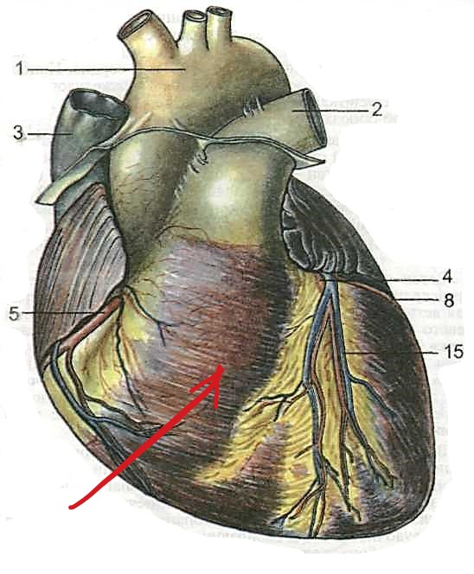
1. левое предсердие
2. левый желудочек
3. правое предсердие
4. правый желудочек

6. Укажите слои стенки сердца:
1. эндокард, миокард, эпикард
2. слизистая, мышечная, адвентиция
3. эндометрий, миометрий, периметрий
4. внутренностный листок перикарда, пристеночный листок перикарда

7. Эпикард — это:
1. мышечная ткань сердца
2. внутренний слой стенки сердца
3. средний слой стенки сердца
4. наружный слой стенки сердца

8. Эндокард — это:
1. мышечная ткань сердца
2. внутренний слой стенки сердца
3. средний слой стенки сердца
4. наружный слой стенки сердца

9. Миокард — это:
1. мышечная ткань сердца
2. внутренний слой стенки сердца
3. средний слой стенки сердца
4. наружный слой стенки сердца

10. Перикард — это:
1. мышечная ткань сердца
2. внутренний слой стенки сердца
3. серозная оболочка сердца
4. наружный слой стенки сердца

11. Какой вид мышечной ткани образует мышцу сердца?
1. гладкая
2. плоская
3. поперечнополосатая скелетная
4. поперечнополосатая сердечная

12. Сердечный цикл состоит из:
1. сокращения предсердий и желудочков
2. сокращения предсердий, сокращения желудочков и расслабления предсердий и желудочков
3. общего расслабления предсердий и желудочков
4. систолы и диастолы

13. Артерия - это сосуд, несущий:
1. артериальную кровь,
2. венозную кровь,
3. кровь от сердца,
4.кровь к сердцу.

14. Вена — это сосуд, несущий:
1. артериальную кровь,
2. венозную кровь,
3. кровь от сердца,
4. кровь к сердцу

15. Венозная кровь насыщается О2 в:
1. левом желудочке
2. правом желудочке,
3. капиллярах малого круга кровообращения,
4. капиллярах большого круга кровообращения

16. Артериальная кровь насыщается СО2 в:
1. левом желудочке
2. правом желудочке,
3. капиллярах малого круга кровообращения,
4. капиллярах большого круга кровообращения

17. Большой круг кровообращения начинается из:
1. полых вен
2. легочных вен
3. легочногоствола
4. аорты

18. Малый круг кровообращения начинается из:
1. полых вен
2. легочных вен
3. легочного ствола
4. аорты

19. Назовите части аорты:
1. шейная, грудная, брюшная части
2. восходящая часть, дуга, нисходящая часть
3. верхняя, нижняя
4. грудная часть, поясничная часть

20. Какие сосуды отходят от восходящей части аорты?
1. лёгочные артерии
2. правая и левая венечные артерии
3. плечеголовной ствол, левая общая сонная артерия, левая подключичная артерия
4. правая и левая подвздошные артерии

21. Какие сосуды отходят от дуги аорты?
1. лёгочные артерии
2. правая и левая венечные артерии
3. плечеголовной ствол, левая общая сонная артерия, левая подключичная артерия
4. правая и левая подвздошные артерии

22. Внутренняя сонная артерия кровоснабжает:
1. полость глазницы, полость рта, полость носа
2. головной мозг, орган зрения
3. гортань, глотку, щитовидную железу
4. мягкие ткани лица и свода черепа

23. От грудной части аорты кровоснабжаются:
1. сердце, бронхи, пищевод, перикард, тимус
2. бронхи, пищевод, перикард, тимус
3. печень, желудок, селезёнка
4. тонкая и толстая кишки.

24. Какая ветвь брюшной аорты кровоснабжает печень, желудок, селезёнку?
1. верхняя брыжеечная артерия
2. чревный ствол
3. нижняя брыжеечная артерия
4. общая подвздошная артерия

25. Пульсацию какой артерии на запястье прощупывают при определении пульса?
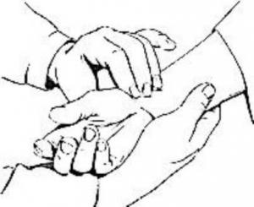

1. локтевой
2. лучевой
3. плечевой
4. подмышечной

26. Воротная вена собирает кровь от органов:
1. от желудка, тонкой и толстой кишок, поджелудочной железы, селезёнки
2. от печени
3. от селезёнки
4. от почек

27. Верхнюю полую вену образуют:
1. верхняя и нижняя полые вены
2. правая и левая плечеголовные вены
3. верхняя и нижняя брыжеечные вены, селезеночная вена
4. правая и левая общие подвздошные вены

28. Выберите структуру, не относящуюся к малому кругу кровообращения человека.
1. легочная вена
2. легочная артерия
3. правый желудочек
4. левый желудочек

29. В артериях малого круга кровообращения течет кровь:
1. венозная
2. смешанная
3. артериальная
4. смешанная с преобладанием артериальной

Раздел 7. Внутренняя среда организма.
Тема 7.1. Гомеостаз. Состав, свойства и функции крови. Группы крови, резус фактор.

1. Реакция крови в норме:
1. слабокислая
2. слабощелочная
3. нейтральная
4. очень кислая

2. Эритроциты у взрослых образуются:
1. в красном костном мозге
2. в печени
3. в селезёнке
4. в лимфатических узлах

3. К свойствам лейкоцитов относится:
1. выработка антител
2. выработка ферментов
3. выработка антигенов
4. выработка антитоксинов

4. Одной из главных функций гемоглобина является:
1. ферментативная
2. транспорт кислорода
3. участие в свёртывании крови
4. иммунная защита

5. Основная функция тромбоцитов - это:
1. ферментативная
2. транспорт кислорода
3. участие в свёртывании крови
4. иммунная защита

6. Если из крови удалить форменные элементы, то останется
1. сыворотка
2. вода
3. лимфа
4. плазма

7. Основная функция лейкоцитов - это:
1. ферментативная
2. транспорт кислорода
3. участие в свёртывании крови
4. иммунная защита

8. Какие клетки крови относится к зернистым лейкоцитам (гранулоцитам)?
1. эритроциты
2. тромбоциты
3. лимфоциты, моноциты
4.базофилы, эозинофилы, нейтрофилы

9. Какие клетки крови относится к незернистым лейкоцитам (агранулоцитам)?
1. эритроциты
2. тромбоциты
3. лимфоциты, моноциты
4. базофилы, эозинофилы, нейтрофилы

10. Где расположены агглютиногены?
1. на эритроцитах
2. на лейкоцитах
3. на тромбоцитах
4. в плазме крови

11. Где расположены агглютинины?
1. на эритроцитах
2. на лейкоцитах
3. на тромбоцитах
4. в плазме крови

12. В крови какой группы в эритроцитах нет агглютиногенов, а в плазме содержатся два агглютинина - α и β?
1. I группа крови
2. II группа крови
3. III группа крови
4. IV группа крови

13. В крови какой группы в эритроцитах содержатся оба агглютиногена А и В, а в плазме - агглютинины отсутствуют
1. I группа крови
2. II группа крови
3. III группа крови
4. IV группа крови

14. Какую группу крови можно перелить человеку, имеющему II группу крови?
1. I и IV группы крови
2. I и II группы крови
3. II и IV группы крови
4. только II группу крови

15. Какую группу крови можно перелить человеку, имеющему IV группу крови?
1. I и IV группы крови
2. I и II группы крови
3. любую группу крови
4. только IV группу крови

16. Где расположен резус-фактор?
1. на эритроцитах
2. на лейкоцитах
3. на тромбоцитах
4. в плазме крови

17. В каких случаях может произойти резус-конфликт при беременности?
1. если резус-отрицательная мать беременна резус-положительным плодом
2. если отец резус положительный
3. если резус-положительная мать беременна резус-отрицательным плодом
4. если матери во время беременности перелили несовместимую по резусу кровь

18. Сущность свертывания крови заключается в
1. склеивании эритроцитов
2. превращении фибриногена в фибрин
3. превращении В-лимфоцитов в плазматические клетки
4. склеивании лейкоцитов

19. Что из перечисленного является плазменными факторами свёртывания?
1. фибриноген, протромбин, кальций
2. гепарин
3. фибринолизин
4. гемоглобин

Раздел 8. Функциональная система защищающая организм от воздействий внешней и внутренней среды.

Тема 8.1. Органы иммунной системы.

1. Назовите функцию иммунной системы:
1. Формирование реакции в ответ на внедрение чужеродного антигена
2. Образование лимфы
3. Поддержание артериального давления
4. Агглютинация эритроцитов

2. Какой орган относится к центральным органам иммунной системы?
1. Аппендикс
2. Селезёнка
3. Миндалины
4. Вилочковая железа

3. Какой орган относится к периферическим органам иммунной системы?
1. Красный костный мозг
2. Селезёнка
3. Тимус
4. Вилочковая железа

4. В каких костях находится красный костный мозг?
1. В диафизах трубчатых костей
2. В эпифизах трубчатых костей
3. В метафизах трубчатых костей
4. В апофизах трубчатых костей

5. Какие клетки формируются в вилочковой железе?
1. Т-лимфоциты
2. В-лимфоциты
3. Нулевые лимфоциты
4. Моноциты

6. Какие клетки осуществляют реакции клеточного иммунитета, то есть разрушают клетки собственного организма, поражённые вирусами или бактериями и опухолевые клетки?
1. В-лимфоциты
2. Т-хелперы
3. Т-супрессоры
4. Т-киллеры

7. Какие клетки после трансформации начинают синтезировать антитела?
1. Макрофаги
2. Т-лимфоциты
3. В-лимфоциты
4. Нейтрофилы

8. Сколько миндалин входит в состав лимфоидного кольца Пирогова – Вальдейера?
1. 4
2. 5
3. 6
4. 10

9. Где расположена селезёнка?
1. в брюшной полости
2. в средостении
3. в забрюшинном пространстве
4. в брюшинной полости

10. В какую область живота проецируется аппендикс?
1. Надлобковую
2. Правую подвздошно-паховую
3. Левую подвздошно-паховую
4. Пупочную

11. К какой разновидности относится иммунитет после вакцинации?
1. Врождённый
1. Приобретённый
3. Первичный
4. Вторичный

12. Какие из перечисленных являются факторами специфического иммунитета?
1. Кожа и слизистые оболочки.
2. Нормальная микрофлора организма.
3. Фагоцитоз
4. Антитела

13. Как называется процесс активного поглощения клетками попадающих в организм патогенных живых или убитых микробов и других чужеродных частиц с последующим перевариванием?
1. Гемолиз
2. Фагоцитоз
3. Хемотаксис
4. Агглютинация

14. Как называется способность иммунной системы при повторной встрече с антигеном формировать более активную и быструю иммунную реакцию?
1. Фагоцитоз
2. Иммунологическая память
3. Аллергия
4. Хемотаксис

Раздел 9. Общие вопросы анатомии и физиологии нервной системы.
Тема 9.1. Анатомия и физиология нервной системы.

Тема 10.2. Анатомо-физиологические особенности нервной системы.

1. Назовите функции нервной системы:
1. кроветворная
2. регулирует работу внутренних органов, связывает организм с окружающей средой
3. трофическая
4. защитная

2. Из скопления тел нейронов образуется:
1. белое вещество
2. серое вещество
3. нейроглия
4. оболочка мозга

3. Из скопления отростков нейронов образуется:
1. белое вещество
2. серое вещество
3. нейроглия
4. оболочка мозга

4. Соматическая нервная система иннервирует:
1. только скелетные мышцы
2. скелетные мышцы, кожу
3.только кожу
4. внутренние органы

5. Вегетативная нервная система иннервирует:
1. только скелетные мышцы
2. скелетные мышцы, кожу
3. только кожу
4. внутренние органы

6. Центральная нервная система состоит из:
1. спинного и головного мозга
2. спинного мозга и спинномозговых нервов
3. спинного мозга и ствола головного мозга
4. головного мозга и черепных нервов

7. Белое вещество мозга выполняет функцию:
1. рефлекторную
2. проводниковую
3. питательную
4. двигательную

8. Спинномозговая жидкость в организме человека находится в структуре, которая называется:
1. спинномозговой канал
2. пространство между твердой мозговой оболочкой и стенкой позвоночного канала
3. кровеносные сосуды, питающие мозг
4. лимфатической системе

9. Глиальные клетки выполняют различные функции. В то же время им не присуща следующая функция:
1. опорная
2. питательная
3. двигательная
4. защитная

10. Одна нервная клетка может иметь следующее количество аксонов:
1. только один
2. не более десяти
3. 10 и более
4. множество

11. Каким образом парасимпатическая нервная система влияет на внутренние органы?
1. бронхи суживаются, секреция бронхиальных желёз повышается
2. стенка желудка расслабляется, сфинктер сжимается
3. зрачок расширяется
4. артериальное давление повышается

12. Каким образом симпатическая нервная система влияет на внутренние органы?
1. бронхи суживаются, секреция бронхиальных желёз повышается
2. стенка желудка расслабляется, сфинктер сжимается
3. частота сердечных сокращений понижается
4. секреция слюнных желёз усиливается (жидкая слюна)

13. Где расположена верхняя граница спинного мозга?
1. на уровне большого затылочного отверстия
2. у нижнего края V шейного позвонка
3. у верхнего края VII шейного позвонка
4. на уровне II поясничного позвонка

14. Какое число сегментов имеется в шейном отделе спинного мозга?
1. пять
2. семь
3.восемь
4. двенадцать

15. Сколько сегментов в спинном мозге?
1. 30
2. 31
3. 32
4. 35

16. В среднем диаметр спинного мозга человека равен:
1. 0,5 см
2. 1 см
3. 2 см
4. 3 см

17. В спинном мозге белое вещество расположено:
1. в центральной части
2. на периферии
3. беспорядочно
4. в виде ядер

18. Грудной отдел спинного мозга иннервирует:
1. Прямую кишку
2. Верхние конечности
3. Мочевой пузырь
4. Нижние конечности

19. Назовите отделы ствола мозга.
1. продолговатый мозг, средний мозг, промежуточный мозг
2. продолговатый мозг, мост, средний мозг, промежуточный мозг
3. продолговатый мозг, мост, средний мозг, промежуточный мозг, большие полушария
4. таламус, метаталамус, гипоталамус, эпиталамус

20. Какой отдел мозга обозначен номером 4 (покрашен в жёлтый цвет)?
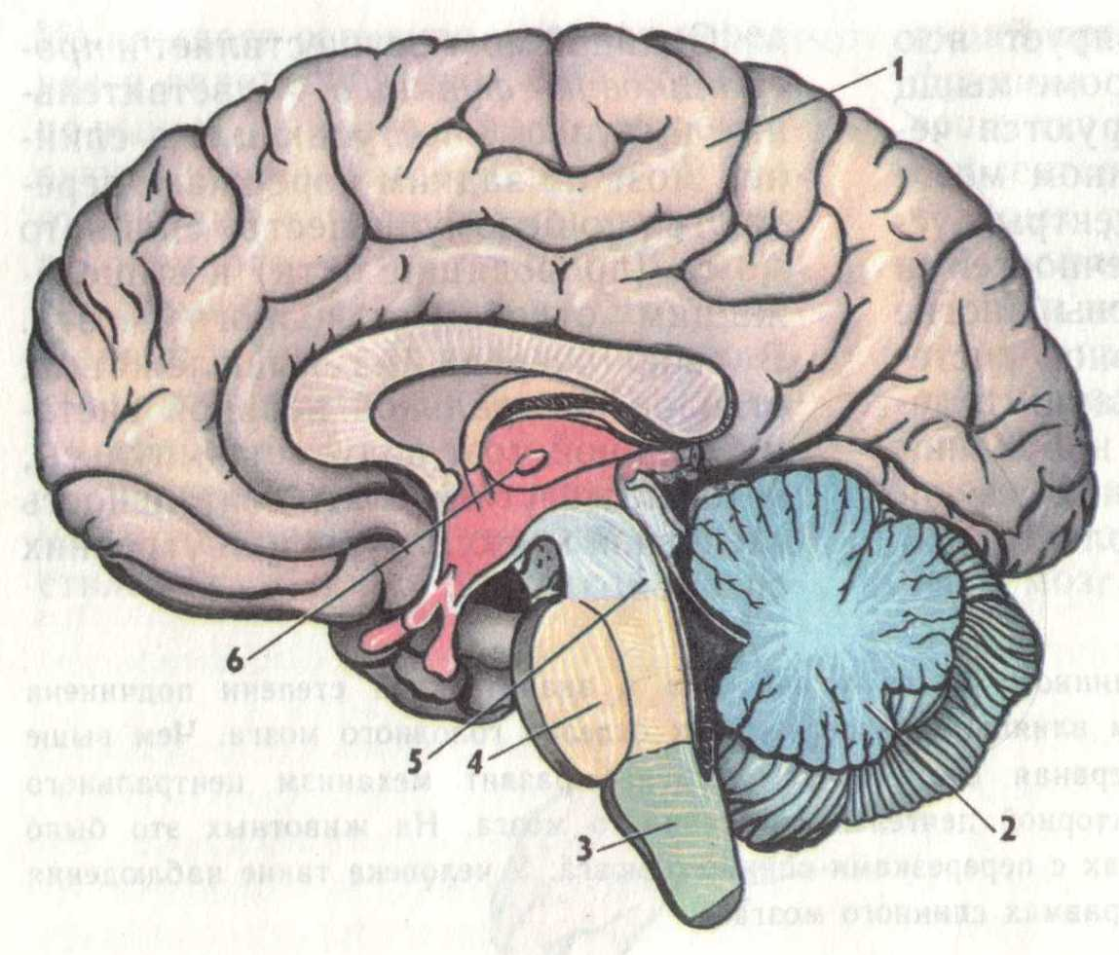
1. продолговатый мозг
2. мост
3. средний мозг
4. промежуточный мозг

21. Назовите нервные центры продолговатого мозга:
1. дыхательный, сосудодвигательный центры
2. высший эндокринный центр
3. высший вегетативный центр
4. центр артикуляции речи и центр письменной речи

22. Назовите функции мозжечка:
1. регулирует мышечный тонус и обеспечивает координацию движений
2. участвует в терморегуляции
3. регулирует работу желез внутренней секреции
4. участвует в поддержании артериального давления

23. К какому отделу головного мозга относится таламус?
1. к продолговатому мозгу
2. к мосту
3. к среднему мозгу
4. к промежуточному мозгу

24. Как называется отдел головного мозга, через который осуществляются такие рефлексы, как кашель, чихание, рвота, сосание, глотание?
1. продолговатый мозг
2. мост
3. средний мозг
4. промежуточный мозг

25. Какой участок коры головного мозга содержит центр зрения?
1. теменная доля
2. лобная доля
3. затылочная доля
4. височная доля

26. Какой участок коры головного мозга содержит центр слуха?
1. теменная доля
2. лобная доля
3. затылочная доля
4. височная доля

27. Какой участок коры головного мозга содержит центр кожной чувствительности?
1. теменная доля
2. лобная доля
3. затылочная доля
4. височная доля

Раздел 10. Сенсорные системы организма.

Тема 10.1. Сенсорные системы организма. Виды анализаторов.

1. Какие части различают у каждого анализатора?
1.зрительная, слуховая, вестибулярная
2. чувствительная, двигательная
3.периферическая, центральная
4.периферическая, проводниковая, центральная

2. Вкусовые рецепторы раздражаются:
1. твердыми веществами
2. газообразными веществами
3. любыми веществами
4. химическими веществами, растворенными в жидкости

3. На корне языка расположены рецепторы, чувствительные к:
1. сладкому
2. кислому
3. горькому
4. солёному

4. Обонятельные рецепторы раздражаются:
1. твердыми веществами
2. газообразными веществами
3. любыми веществами
4. химическими веществами, растворенными в носовой слизи

5. Назовите функции кожи:
1. защитная, выделительная, рецепторная, функция теплоотдачи
2. трофическая,защитная, выделительная, рецепторная
3. пластическая,рецепторная, функция теплоотдачи
4.регуляторная, защитная, выделительная, рецепторная

6. Какой витамин синтезируется в коже под влиянием солнечных лучей?
1. А
2. D
3. Е
4. К

7. Укажите слои кожи:
1. эпидермис, дерма
2. эпидермис, мышечный слой, адвентиция
3. эпидермис, адвентиция
4. дерма, мышечный слой

8. Фоторецепторы находятся:
1. в радужке
2. в стекловидном теле
3. в сетчатке
4. в склере

9. Радужка — это часть:
1. склеры
2. сосудистой оболочки
3. сетчатки
4. фиброзной оболочки

10. Зрачок расположен в:
1. роговице
2. сетчатке
3. радужке
4. склере

11. При ярком освещении у человека в основном работают:
1. палочки
2. колбочки
3. колбочки и палочки
4. пигментные клетки

12. Укажите функцию хрусталика:
1. регулирование количества света, поступающего на сетчатку;
2. преломление и фокусировка световых лучей;
3. защита сетчатки от яркого света;
4. распознавание зрительной информации.

13. Каким номером обозначена сетчатка глаза?
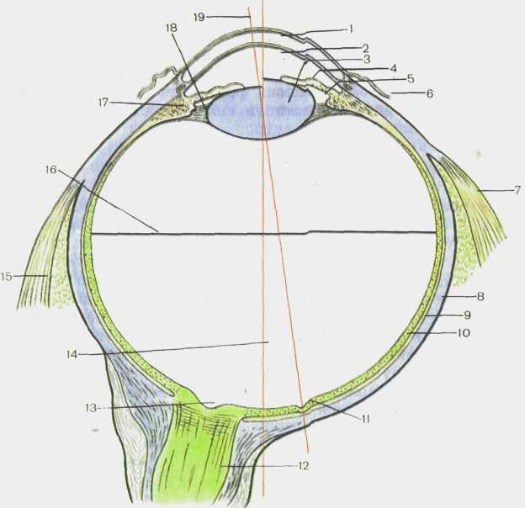
1. 4
2. 8
3. 9
4. 10

14. К среднему уху относится:
1. улитка
2. полукружные каналы
3. барабанная полость
4. ушная раковина

15. Слуховые косточки человека расположены в правильном порядке…
1. наковальня, молоточек, стремечко
2. молоточек, наковальня, стремечко
3. стремечко, молоточек, наковальня
4. наковальня, стремечко, молоточек

16. Какая структура отмечена на рисунке под номером 4?
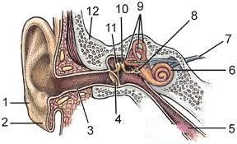
1. молоточек
2. наковальня
3. стремечко
4. барабанная перепонка

17. Слуховая труба соединяет:
1. среднее ухо с глоткой
2. среднее ухо с гортанью
3. внутреннее ухо с носовой полостью
4. внутреннее ухо с глоткой

18. Что входит в состав внутреннего уха?
1. слуховая труба
2. полукружные каналы
3. барабанная полость
4. наружный слуховой проход

19. Какова функция вестибулярного анализатора?
1. воспринимает положение головы в пространстве
2. воспринимает перемещение головы в пространстве
3. воспринимает положение и перемещение головы в пространстве
4. отвечает за координацию движений

20.Периферическую часть вестибулярного анализатора образуют:
1. барабанная перепонка
2. рецепторы в преддверии и полукружных протоках
3. преддверно-улитковый нерв
4. кортиев орган

Раздел 11. Эндокринная система организма.

Тема 11.1. Железы внутренней секреции.

1. Высшим эндокринным центром является:
1. щитовидная железа
2. надпочечники
3. гипофиз
4. гипоталамус

2.Железы внутренней секреции вырабатывают гормоны, которые поступают:
1. в кишечник
2. в тканевую жидкость
3. в кровь
4. в лимфу

3. Какие функции организма человека регулирует соматотропный гормон?
1. деятельность надпочечников
2. деятельность щитовидной железы
3. участвует в формировании половых признаков у подростков
4. регулирует рост и развитие детей и подростков, синтез белков в организме

4. Какие гормоны образуются в передней доле гипофиза?
1. тироксин, трийодтиронин
2. андренокортикотропный, гонадотропный
3. паратгормон, кальцитонин
4. окситоцин, вазопрессин

5. Какие гормоны образуются в задней доле гипофиза?
1. тироксин, трийодтиронин
2. андренокортикотропный, гонадотропный
3. паратгормон, кальцитонин
4. окситоцин, вазопрессин

6. Укажите место расположения гипофиза.
1. турецкое седло клиновидной кости черепа
2. внутри щитовидной железы
3. средостение
4. забрюшинное пространство

7. Адренокортикотропный гормон (АКТГ), регулирует работу:
1. секрецию мозгового вещества надпочечников
2. половых желез
3. щитовидной железы
4. секрецию коркового вещества надпочечников

8. Укажите функцию тироксина:
1. регулирует обменвеществ, увеличивает теплообразование, регулирует процессы роста
2. отвечает за половое созревание
3. регулирует обмен кальция и фосфора
4. влияет на созревание лимфоцитов

9. Гормоном мозгового слоя надпочечников являются:
1. альдостерон
2. адреналин
3. прогестерон
4. кортизол

10.Гормоном коркового слоя надпочечников являются:
1. альдостерон
2. адреналин
3. соматотропный гормон
4. норадреналин

11. К глюкокортикоидам относится гормон:
1. альдостерон
2. кортизол
3. эстрадиол
4. паратгормон

12. К минералокортикоидам относится гормон:
1. кортизол
2. альдостерон
3. прогестерон
4. паратгормон

13. Гормоном яичников являются:
1. тестостерон
2. кортизол
3. гонадотропный гормон
4. эстрогены

14.Гормонами яичка являются:
1. тестостерон
2. кортизол
3. гонадотропный гормон
4. эстрогены

15. Какой гормон вырабатывают островки Лангерганса поджелудочной железы?
1. тироксин
2. кортизол
3. инсулин
4. альдостерон

16. Гормон поджелудочной железы – инсулин:
1. снижает уровень сахара в крови
2. повышает уровень сахара в крови
3. повышает уровень холестерина в крови
4. нет правильного ответа

17. Назовите железу внутренней секреции, которая вырабатывает паратгормон.
1. околощитовидная
2. щитовидная
3. надпочечник
4. вилочковая

Раздел 12. Дыхательная система организма.

Тема 12.1. Анатомия и физиология дыхательной системы.

1. Воздухопроводящую функцию в дыхательной системе выполняют:
1. Придаточные пазухи носа
2. Слуховая труба
3. Легкие
4. Трахея и бронхи.

2. Газообменную функцию в дыхательной системе выполняют:
1. Придаточные пазухи носа
2. Слуховая труба
3. Легкие
4. Трахея и бронхи.

3. Зелёной стрелкой на рисунке отмечена:
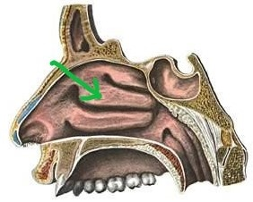
1. верхняя носовая раковина
2. средняя носовая раковина
3. нижняя носовая раковина
4. перегородка носа

4. С каким органом сообщается полость носа при помощи хоан?
1. с глоткой
2. с гортанью
3. с пищеводом
4. с ротовой полостью

5. Каким эпителием выстлана полость носа?
1. плоским
2. кубическим
3. цилиндрическим
4. мерцательным

6. К парным хрящам гортани относится хрящ:
1. перстневидный хрящ
2. щитовидный хрящ.
3. надгортанник.
4. черпаловидный хрящ

7. Гортань проецируется на позвоночнике на уровне:
1. IV-VI шейных позвонков
2. IV-VI грудных позвонков
3. II-III шейных позвонков
4. II-III грудных позвонков

8. На каком уровне начинается трахея?
1. на уровненижнего края VI шейного позвонка
2. на уровне V грудного позвонка
3. на уровне I шейного позвонка
4. на уровне I грудного позвонка

9. Трахея делится на правый и левый бронх на уровне:
1. IV грудного позвонка
2. V грудного позвонка
3. VII шейного позвонка
4. X грудного позвонка

10. Бифуркация трахеи это:
1. переход гортани в трахею
2. деление трахеи на бронхи
3. попадание воздуха в плевральную полость
4. сужение трахеи

11. Левый главный бронх делится на:
1. Две ветви.
2. Три ветви.
3. Семь ветвей.
4. 10 ветвей.

12. Правый главный бронх делится на:
1. Две ветви.
2. Три ветви.
3. Семь ветвей.
4. 10 ветвей

13. Дыхательные пути никогда не спадаются благодаря:
1.наличию хрящевой основы в их стенках
2.давлению воздуха
3.наличию мощной подслизистой оболочки
4.наличию мерцательного эпителия

14. Ворота лёгких находятся:
1. На диафрагмальной поверхности.
2. На медиальной поверхности.
3. В области верхушки лёгкого.
4. На рёберной поверхности

15. Лёгкие покрыты:
1. перикардом
2. плеврой
3. слизистой оболочкой
4. адвентицией

16. Структурно-функциональной единицей лёгкого является:
1. верхушка легкого
2. сегмент
3. доля
4. ацинус

17. Каким номером обозначена на рисунке плевральная полость?
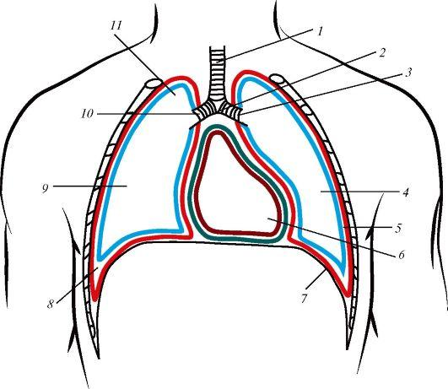
1. номер 6
2. номер 7
3. номер 8
4. номер 9

18. Давление в плевральной полости:
1. больше атмосферного
2. меньше атмосферного
3. равно атмосферному
4. в разные фазы дыхания разное

19. Какая часть лёгкого обведена на рисунке красной линией?
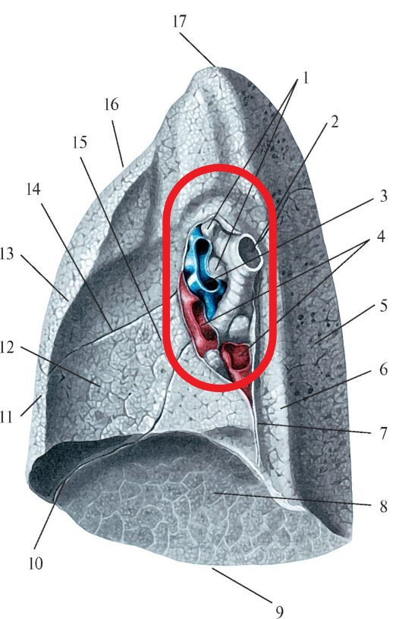
1. верхушка легкого
2. средняя доля
3. ворота лёгкого
4. ацинус

20. Из скольких листков образована плевра:
1. из одного
2. из двух
3. из трех
4. из четырех

21. Внешнее дыхание – это
1. газообмен между кровью и тканями
2. газообмен между атмосферным и альвеолярным воздухом
3. утилизация кислорода и выделение углекислого газа клетками
4. газообмен между альвеолярным воздухом и кровью

22. Тканевое дыхание – это
1. газообмен между кровью и тканями
2. газообмен между атмосферным и альвеолярным воздухом
3. утилизация кислорода и выделение углекислого газа клетками
4. газообмен между альвеолярным воздухом и кровью

Раздел 13. Пищеварительная система организма.
Тема 13.1. Анатомия и физиология пищеварительной системы.

1. Укажите место расположения язычной миндалины.
1. кончик языка
2. тело языка
3. боковая поверхность языка
4. корень языка

2. Проток околоушной слюнной железы открывается:
1. У наружного уха
2. В области мягкого нёба.
3. На внутренней стенке щеки в области второго верхнего большого коренного зуба.
4. На подъязычном сосочке

3. Проток поднижнечелюстной слюнной железы открывается:
1. У корня языка.
2. В области мягкого нёба.
3. На внутренней стенке щеки в области второго верхнего большого коренного зуба.
4. На подъязычном сосочке

4. Какой орган отмечен на рисунке зелёной стрелкой?
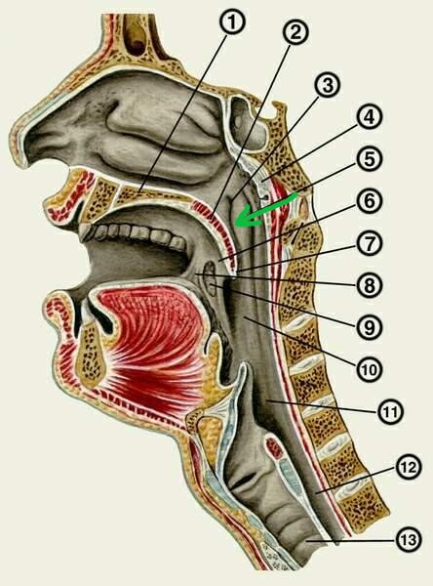
1. носовая полость
2. носовая часть глотки
3. ротовая часть глотки
4. гортанная часть глотки

5. Укажите позвонок, на уровне которого глотка переходит в пищевод у взрослого человека.
1. на уровне нижнего края VI шейного позвонка
2. на уровне V грудного позвонка
3. на уровне I шейного позвонка
4. на уровне I грудного позвонка

6. Пищевод имеет длину:
1. 20 см
2. 30 см
3. 50 см
4. 60 см

7. Ферменты желудочного сока действуют в среде:
1. нейтральной
2. слабощелочной
3. кислой
4. щелочной

8. В какую область живота проецируется пустой желудок?
1. в правую подрёберную
2. в левую подрёберную
3. в пупочную область
4. в правую подвздошно-паховую область

9. Укажите части желудка.
1. тело, кардиальная часть, дно, привратниковая часть
2. головка, тело, хвост
3. дно, тело, шейка
4. верхушка, тело, дно, шейка

10. Каким номером на рисунке отмечен пилорический отдел желудка?
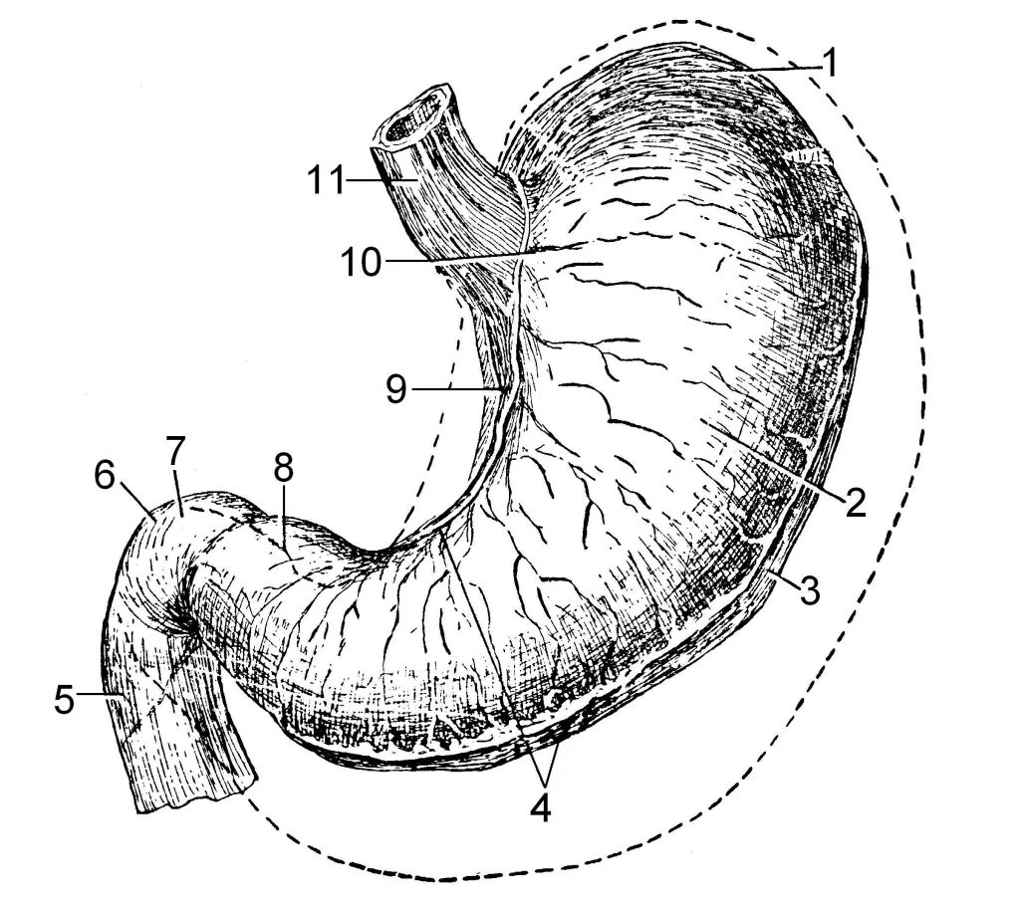
1. 1
2. 2
3. 8
4. 9

11. Укажите ферменты, которые содержатся в желудочном соке:
1. амилаза, липаза, трипсин
2. пепсин, химозин
3. амилаза, мальтаза
4. каспаза

12. Укажите орган, в который открываются общий жёлчный и панкреатический протоки.
1. слепая кишка
2. подвздошная кишка
3. тощая кишка
4. двенадцатиперстная кишка

13. Укажите отделы тонкой кишки в правильной последовательности:
1. двенадцатиперстная, слепая кишка,подвздошная кишка
2. двенадцатиперстная, тощая кишка,подвздошная кишка
3. тощая кишка, подвздошная кишка
4. двенадцатиперстная, подвздошная, тощая кишка

14. Укажите протоки, открывающиеся на большом сосочке 12-ти перстной кишки.
1. общий желчный проток и главный проток поджелудочной железы
2. общий желчный проток и добавочный проток поджелудочной железы
3. общий печеночный проток и добавочный проток поджелудочной железы
4. общий печеночный проток и главный проток поджелудочной железы

15. Наиболее эффективно всасывание веществ происходит:
1. в толстой кишке
2. в ротовой полости
3. в желудке
4. в тонкой кишке

16. Формирование химуса из пищевого комка происходит:
1. в толстой кишке
2. в ротовой полости
3. в желудке
4. в тонкой кишке

17. Какой орган отмечен зелёной стрелкой?
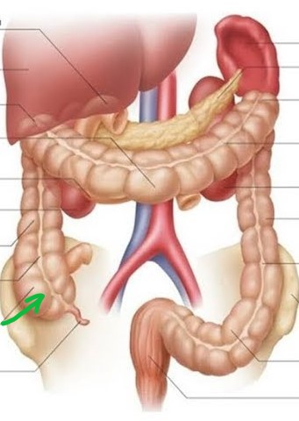
1. слепая кишка
2. подвздошная кишка
3. тощая кишка
4. двенадцатиперстная кишка

18. Укажите части толстой кишки в правильной последовательности:
1. восходящая ободочная, поперечная ободочная, нисходящая ободочная, сигмовидная, прямая
2. слепая, нисходящая ободочная, поперечная ободочная, восходящая ободочная, сигмовидная, прямая
3. слепая, восходящая ободочная, поперечная ободочная, нисходящая ободочная, сигмовидная, прямая
4. слепая, восходящая ободочная, поперечная ободочная, нисходящая ободочная, сигмовидная, прямая

19. В какую область живота проецируется червеобразный отросток?
1. в правую подрёберную
2. в левую подрёберную
3. в пупочную область
4. в правую подвздошно-паховую область

20. Какова роль бифидобактерий и лактобактерий, живущих в толстой кишке?
1.подавляют размножение патогенных микроорганизмов и синтезируют витамины группы В
2. синтезируют витамин D
3. вызывают воспаление стенки кишки и брожение содержимого
4. превращают непрямой билирубин в прямой билирубин

21. Длина двенадцатиперстной кишки:
1. 5 – 6 м
2. 15 – 20 см
3. 1,5 – 2 м
4. 25 – 30 см

22. Слизистая оболочка тонкой кишки выстлана:
1. однослойным кубическим эпителием
2. однослойным плоским эпителием
3. однослойным призматическим эпителием
4. однослойным реснитчатым эпителием

23. Для толстой кишки характерны:
1. ворсинки
2. гаустры
3. круговые складки
4. продольные складки

24. Длина прямой кишки:
1. 6 – 12 с м
2. 15 – 20 см
3. 1,5 – 2 см
4. 20 – 25 см

25. Произвольный сфинктер прямой кишки образован:
1. круговым слоем мышц стенки прямой кишки
2. продольным слоем мышц стенки прямой кишки
3. мышцами промежности
4. подвздошно – поясничной мышцей

26. Орган пищеварительной системы, где происходит концентрирование желчи:
1. печень
2. поджелудочная железа
3. желчный пузырь
4. селезёнка

27. Общий жёлчный проток образуется при слиянии:
1. правого и левого печеночных протоков
2. общего печеночного и пузырного протоков
3. междольковых протоков
4. внутридольковых протоков

28. Проток поджелудочной железы впадает:
1. в желудок
2. в желчный пузырь
3. в двенадцатиперстную кишку
4. в печень

29. Какой из пищеварительных соков эмульгирует жиры?
1. жёлчь
2. кишечный сок
3. желудочный сок
4. сок поджелудочной железы

30. В чём заключается экзокринная функция поджелудочной железы?
1. выработка панкреатического сока
2. выработка глюкагона и инсулина
3. выработка глюкагона
4. выработка инсулина

31. Что является структурно-функциональной единицей печени?
1. доля печени
2. сегмент печени
3. печёночная долька
4. гепатоцит

32. В какую область живота проецируется печень?
1. в правую подрёберную
2. в левую подрёберную
3. в пупочную область
4. в правую подвздошно-паховую область

33. Укажите, каким номером обозначен большой дуоденальный сосочек

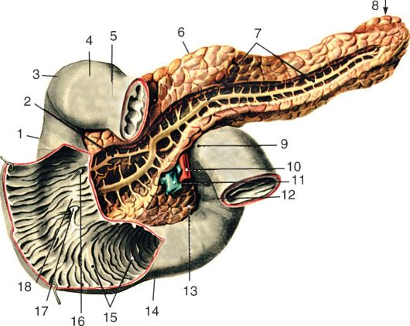
1. 7
2. 8
3. 16
4. 17

34. Укажите ферменты, которые содержится в поджелудочном соке:
1. амилаза, липаза, трипсин
2. пепсин, химозин
3. амилаза, мальтаза
4. каспаза

Раздел 14. Мочевыделительная система.
Тема 14.1. Анатомия и физиология мочевыделительной системы человека

1. Какой из перечисленных органов не относится к мочевой системе?
1. Почка
2. Мочеточник
3. Семявыносящий проток
4. Мочеиспускательный канал

2. Как называется структурно-функциональная единица почки?
1. Нефрон
2. Нейрон
3. малая почечная чашка
4. почечная пирамида

3. На каком уровне располагаются почки?
1. На уровне средних грудных позвонков.
2. на уровне XII грудного – II поясничного позвонков
3. На уровне VIII грудного – I поясничного позвонков.
4. Справа и слева от крестца.

4. Какой элемент строения почки отмечен номером 5?
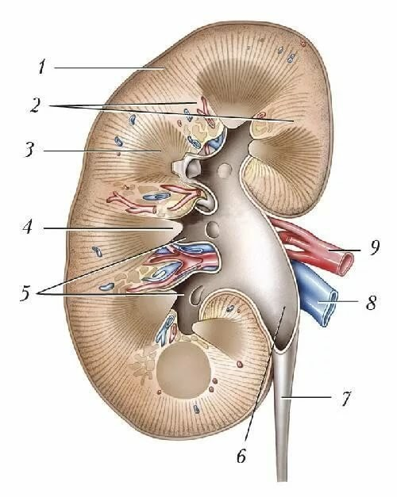
1. Почечный сосочек
2. Малая почечная чашка
3. Мозговое вещество почки
4. Пирамида

5. Какая из мышц участвует в образовании почечного ложа?
1. Квадратная мышца поясницы
2. Прямая мышца живота
3. Поперечная мышца живота
4. Грушевидная мышца

6. Где располагаются почки?
1. В предбрюшинной клетчатке
2. В брюшной полости
3. В средостении
4. В забрюшинном пространстве

7. Правая и левая почки:
1. расположены на одном уровне.
2. правая ниже левой.
3. левая ниже правой.
4. у разных людей по-разному

8. Какая из оболочек мочеточника является внутренней?
1. Мышечная
2. Серозная
3. Адвентиция
4. Слизистая

9. Как называется кровеносный сосуд, отмеченный на рисунке зелёной стрелкой?
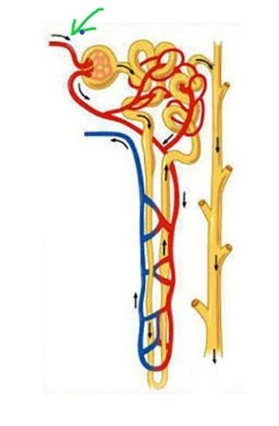
1. Почечная артерия
2. Приносящая артериола
3. Выносящая артериола
4. Сосудистый клубочек

10. Что такое цистоид?
1. Участок мышечной оболочки мочеточника
2. Структурно-функциональная единица почки
3. Пузырный треугольник
4. Отдел мочеиспускательного канала

11. Укажите части мочевого пузыря.
1. тело, кардиальная часть, дно, привратниковая часть
2. головка, тело, хвост
3. дно, тело, перешеек, шейка
4. верхушка, тело, дно

12. Какой орган прилежит спереди к мочевому пузырю у мужчин?
1. Предстательная железа
2. Тонкая кишка
3. Лобковый симфиз
4. Прямая кишка

13. Каким номером отмечен мочевой пузырь на этом рисунке?

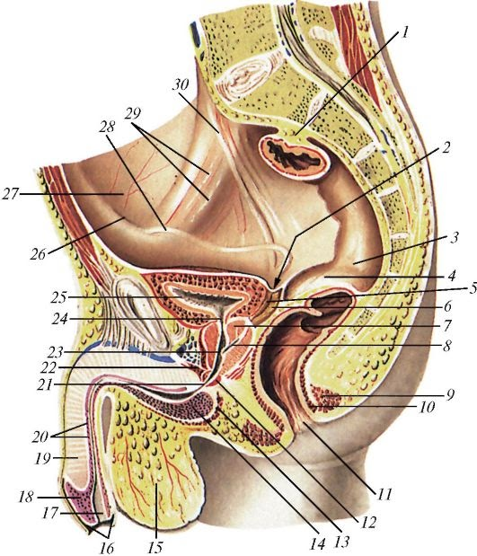

1. номер 4
2. номер 8
3. номер 14
4. номер 25

14. Какой орган прилежит спереди к мочевому пузырю у мужчин?
1. Предстательная железа
2. Тонкая кишка
3. Лобковый симфиз
4. Прямая кишка

15. Назовите части мужского мочеиспускательного канала:
1. воронка, ампула, перешеек, матчасть
2. предстательная, перепончатая, губчатая
3. брюшная, тазовая, внутристеночная
4. яичковая, канатиковая, паховая, тазовая часть.

16. Из какого вида мышечной ткани построен непроизвольный сфинктер мочеиспускательного канала?
1. Поперечнополосатой скелетной
2. Поперечнополосатой сердечной
3. Гладкой
4. Плоской

17. В каком отделе нефрона происходит фильтрация?
1. В проксимальном извитом канальце
2. В почечном тельце
3. В дистальном извитом канальце
4. В петле Генле

18. В каком отделе нефрона происходит реабсорбция?
1. сосудистом клубочке
2. капсуле клубочка
3. почечных канальцах
4. мочеточнике

19. Какое вещество не должно содержаться в моче?
1. Мочевина
2. Креатинин
3. Глюкоза
4. Уробилин
20. Первичная моча — это жидкость…
- отфильтровавшаяся из кровеносных капилляров в полость почечной капсулы
- отфильтровавшаяся из просвета почечного канальца в прилежащие кровеносные сосуды
- поступающая из нефрона в почечную лоханку
- поступающая из почечной лоханки в мочевой пузырь

21. Моча здорового человека не содержит
1. солей аммония
2. белков и эритроцитов
3. минеральных солей
4. пигментов и мочевины

22. Отличие вторичной мочи от первичной:
1. меньший объем и наличие глюкозы
2. меньшая концентрация мочевины
3. больший объем и отсутствие глюкозы
4. большая концентрация мочевины

23. Место расположения центра мочеиспускания:
1. средний мозг
2. крестцовые сегменты спинного мозга
3. продолговатый мозг
4. грудные сегменты спинного мозга.

Раздел 15. Половая система.

Тема 15.1. Анатомия и физиология мужской и женской половой системы.

1. Какие из перечисленных органов относятся к внутренним половым органам?
1. большие половые губы
2. клитор
3. влагалище
4. большая железа преддверия

2. Какие гормоны вырабатываются стенками фолликулов яичника?
1. Эстрогены
2. Эстрогены и прогестерон
3. Эстрогены, прогестерон, пролактин
4. Эстрогены, прогестерон, окситоцин

3. Какие гормоны вырабатываются жёлтым телом яичника?
1. Прогестерон
2. Эстрогены и прогестерон
3. Эстрогены, прогестерон, пролактин
4. Эстрогены, прогестерон, окситоцин

4. В строении матки различают части:
1. тело, кардиальная часть, дно, привратниковая часть
2. головка, тело, хвост
3. дно, тело, шейка
4. верхушка, тело, дно

5. Зародыш человека в норме развивается в:
1. в матке.
2. в маточной трубе
3. в шейке матки
4. в брюшной полости

6. Как называется слизистая оболочка матки?
1. эндометрий
2.миометрий
3. периметрий
4. параметрий

7. Какой орган находится позади влагалища?
1. Матка
2. Мочевой пузырь
3. Мочеиспускательный канал
4. Прямая кишка

8. Под каким номером на рисунке отмечено влагалище?
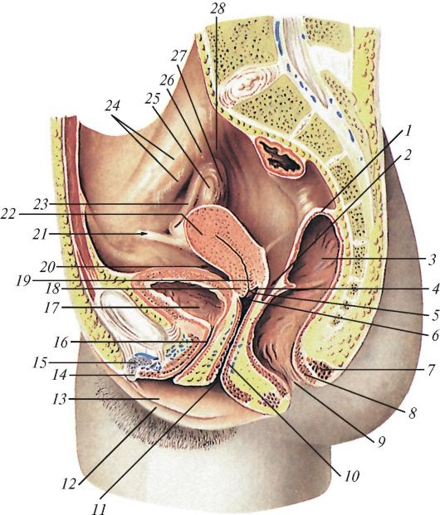
1. номер 10
2. номер 16
3. номер 17
4. номер 19

9. Каким номером отмечена шейка матки?
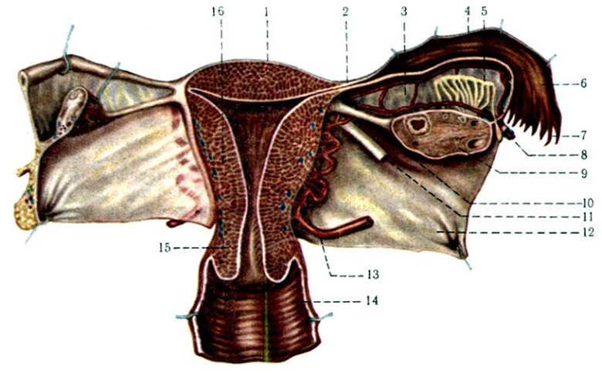

1. номер 1
2. номер 14
3. номер 15
4. номер 16

10. На какие отделы подразделяются мужские половые органы?
1. На внутренние и наружные
2. На внутренние и внешние
3. На эндокринные и экзокринные
4. На половые и мочевые

11. Какие гормоны вырабатывает яичко?
1. Эстрогены
2. Тестостерон
3. Кортизол
4. Адреналин

12. Какая часть органа отмечена на рисунке?
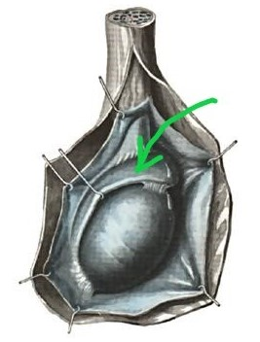
1. семенной пузырек
2. придаток яичка
3. семенной канатик
4. бульбоуретральная железа

13. Для какой железы семявыносящий проток является выводным протоком?
1. Бульбоуретральная железа
2. Семенной пузырёк
3. Яичко
4. Предстательная железа

14. Каким номером на рисунке отмечена средняя доля предстательной железы?

1. номер 6
2. номер 7
3. номер12
4. номер 14

15. Какую роль выполняют бульбоуретральные железы?
1. Нейтрализуют кислую реакцию мочи в уретре
2. Вырабатывают сперму
3. Вырабатывают мужские половые гормоны
4. Выделяют слизь

16. Где находится бульбоуретральная железа у мужчин?
1. под дном мочевого пузыря
2. в толще мышц промежности
3. между мочевым пузырем и прямой кишкой
4. в мошонке

